语义关系推理简单示例介绍

1. 关系模型

1、现有关系

王二和张三是同学，张三和李四是同学，李四和麻五是同学

张三

王二

麻五

李四

2、预想推理关系结果

王二、张三、李四、麻五互为同学关系

王二

张三

麻五

李四

二：建立推理规则

@prefix fa: <http://www.founder.com/student.owl#>.

@include <RDFS>.

@include <OWL>.

[rule1:(?x fa:isSchoolMateWith ?y) notEqual(?x,?y) -> (?y fa:isSchoolMateWith ?x)]

[rule2:(?x fa:isSchoolMateWith ?y) (?y fa:isSchoolMateWith ?z) notEqual(?x,?y) notEqual(?y,?z) notEqual(?x,?z) -> (?x fa:isSchoolMateWith ?z)]

1. 程序运行结果

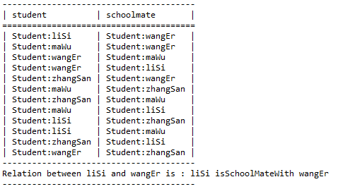

四、程序解析

本体创建分为程序创建和protégé创建。程序中test1是用程序创建本体，test2是用protégé创建基本类和属性，实例有的是用protégé创建，有的是用程序创建。

最好用protégé创建本体的类和属性，用程序创建实例。

ARQ (SPARQL)查询本体（类似SQL语句）

String ns = "http://www.founder.com/student.owl#";

String queryStr = "PREFIX Student:<" + ns +"> " + "SELECT ?student ?schoolmate " + "WHERE {?student Student:isSchoolMateWith ?schoolmate} ";

Query query = QueryFactory.create(queryStr);

QueryExecution qe = QueryExecutionFactory.create(query, infModel);

ResultSet rs = qe.execSelect();

ResultSetFormatter.out(System.out, rs, query);

if(null != qe) {

qe.close();

}

查询两个资源之间的关系：

Resource resource1 = infModel.getResource(ns + "liSi");

Resource resource2 = infModel.getResource(ns + "wangEr");

StmtIterator stmtIterator = infModel.listStatements(resource1, null, resource2);

if (!stmtIterator.hasNext()) {

System.out.println("there is no relation between " + resource1.getLocalName() + " and " + resource2.getLocalName());

}

while (stmtIterator.hasNext()) {

Statement stmt = stmtIterator.next();

System.out.println("Relation between " + resource1.getLocalName() + " and " + resource2.getLocalName() + " is : " + resource1.getLocalName() + " " + stmt.getPredicate().getLocalName() + " " + resource2.getLocalName());

}